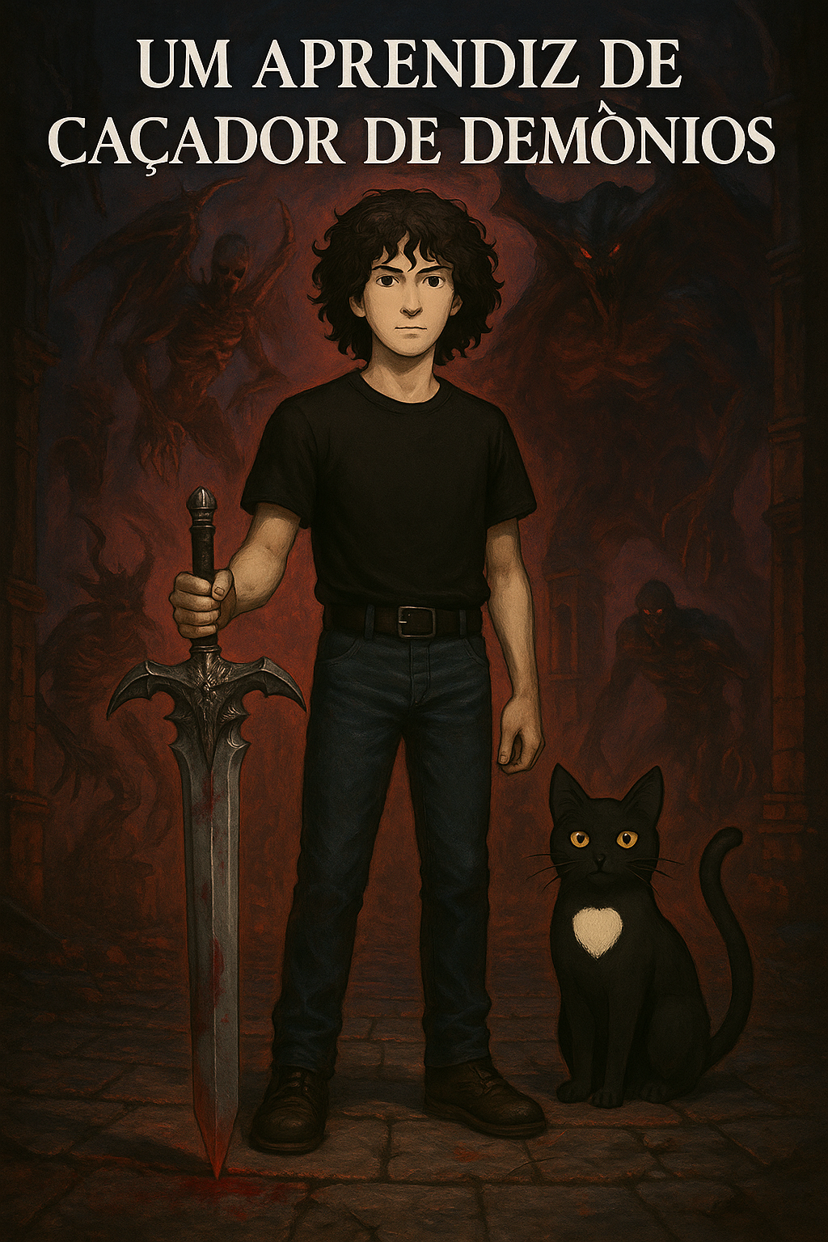

##### **Devil May Cry HD Collection**

##### Inicio dia 18 de abril – Fim TBA

##### Jogado por redofatiav

##### Duração aproximada até ao momento: 02h44

Abril 2025

Índice

Devil May Cry (1) 1

18 de abril e 20 de abril de 2025 1

Notas finais: 1

# Devil May Cry (1)

Nota pessoal até ao momento: 9/10

## 18 de abril e 20 de abril de 2025

Duração aproximada: 18-04 cerca de 1h06 (até nível 3) e 20-04 1h38 (até nível 9)

### Impressões:

* Jogo viciante e desafiante, com combate rápido e estilo próprio.
* Gostei muito do ambiente sombrio e gótico do castelo.
* A história é envolvente mesmo com pouca exposição direta.

### Dificuldades sentidas:

* Guardar jogo só no início da missão, o que obriga a repetir bastante.
* HUD confuso nas primeiras horas.
* Demorei até entender o Devil Trigger (só percebi perto do fim da missão 7).
* Câmara atrapalha bastante a movimentação e visão dos inimigos.
* Perder vidas implica repetir tudo desde o início da missão.

### Reflexão pessoal:

Mesmo com frustrações técnicas, o jogo está a agarrar-me forte. Sinto que estou a aprender aos poucos e a ganhar gosto pelo combate estilo 'character action'. O ambiente é dos mais carismáticos que já vi num jogo antigo.

### Foto(s) para memória visual:

# Notas finais:

* As imagens da pessoa e do gato foram geradas por AI (ChatGPT a simples e capa, as restantes Sora);
* Todos os screenshots foram tirados de gameplays guardadas pela Steam.